|  |  |  |
| --- | --- | --- |
|  | **Carátula para entrega de prácticas** | |
| Facultad de Ingeniería | | Laboratorio de docencia |

Laboratorios de computación

salas A y B

|  |  |
| --- | --- |
| *Profesor:* | Rodriguez Espino Claudia |
| *Asignatura:* | Fundamentos de Programación |
| *Grupo:* | 04 |
| *No de Práctica(s):* | 04 |
| *Integrante(s):* | Delfino Núñez Francisco Javier |
|  |  |
| *No. de Equipo de cómputo empleado* | 08 |
| *Semestre:* | 2019-2 |
| *Fecha de entrega:* | 09/03/2019 |
| *Obervaciones:* |  |
|  |  |

CALIFICACIÓN: __________

Práctica 4. Diagramas de Flujo



Objetivo:

Elaborar diagramas de flujo que representen soluciones algorítmicas vistas como una serie de acciones que comprendan un proceso.

Actividades:

* Elaborar un diagrama de flujo que represente la solución algorítmica de un problema, en el cual requiera el uso de la estructura de control condicional.
* Elaborar la representación gráfica de la solución de un problema, a través de un diagrama de flujo, en el cual requiera el uso de la estructura de control iterativa.

Introducción:

El diagrama de flujo o también diagrama de actividades es una manera de representar gráficamente un algoritmo o un proceso de alguna naturaleza, a través de una serie de pasos estructurados y vinculados que permiten su revisión como un todo. Dentro de las ciencias de la computación, un diagrama de flujo es la representación gráfica de un algoritmo.

En la presente practica se realizaron 4 diagramas de flujo elegidas por la profesora con el uso de un nuevo software llamado “Dia” especializado en elaboración de estos.

Desarrollo de actividades:

El primer paso en el desarrollo de la actividades fue la descarga del software llamado Dia que nos auxiliaría con la elaboración de la práctica.

A continuación, se puede ver la interfaz gráfica del programa.

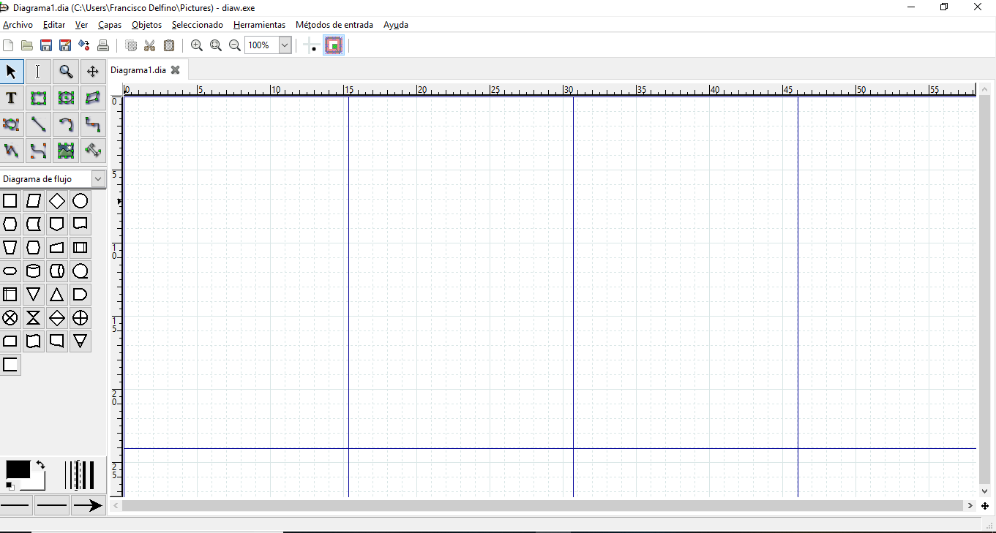

Diagrama 1:

El primer diagrama se trató de crear uno que pudiera realizar la suma de 2 números cualesquiera.

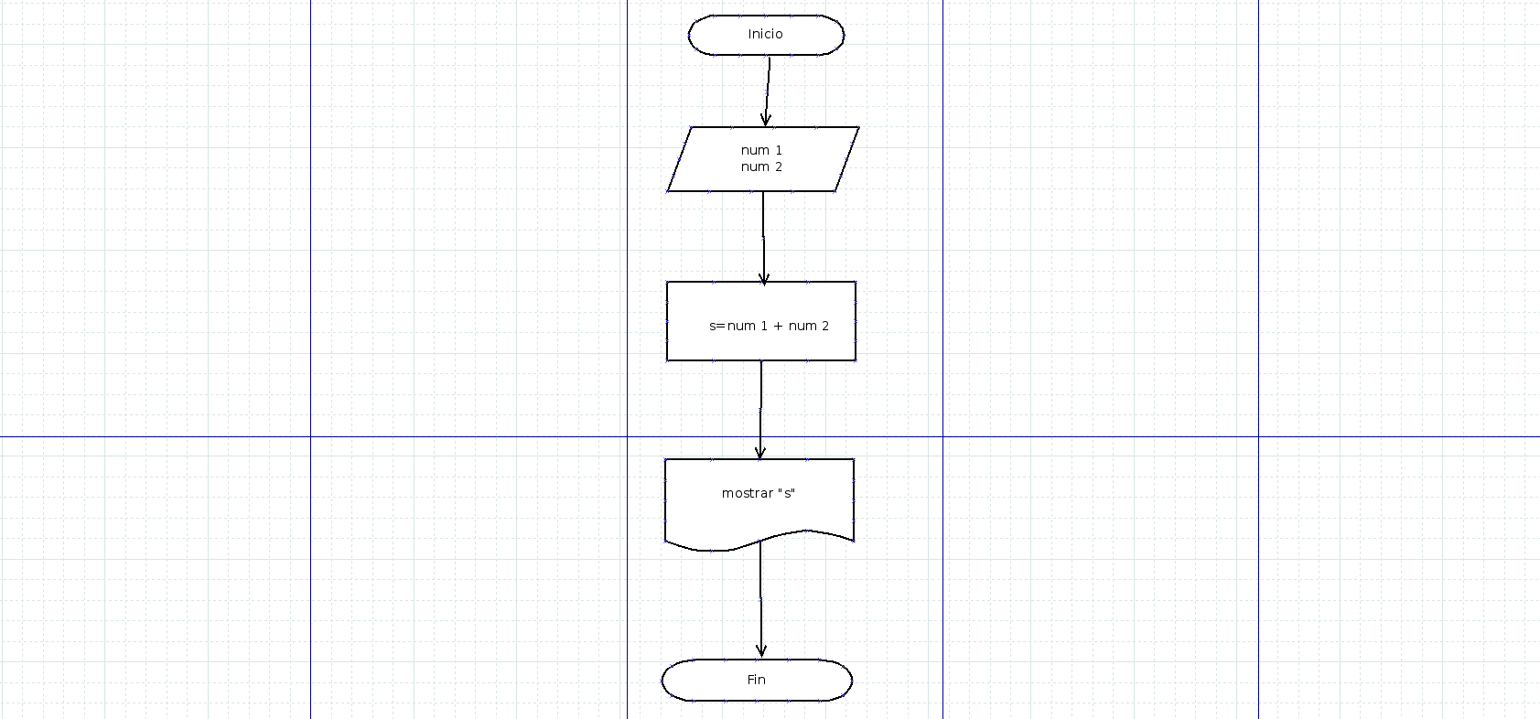

Diagrama 2:

Realizar el factorial de un número <=5.

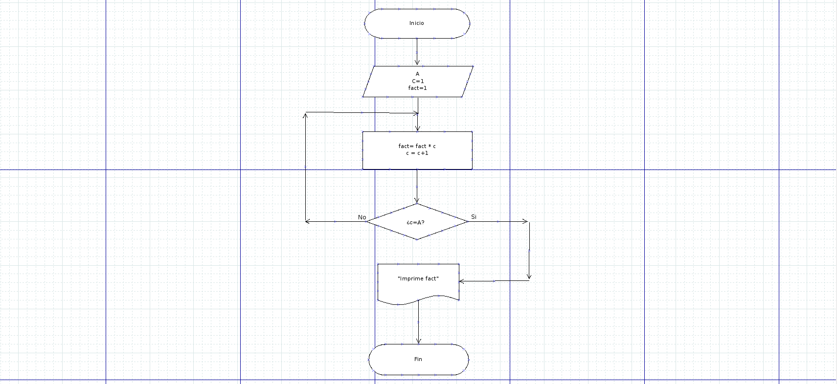

Diagrama 5:

Obtener las raíces de un polinomio de segundo a través de la formula general.

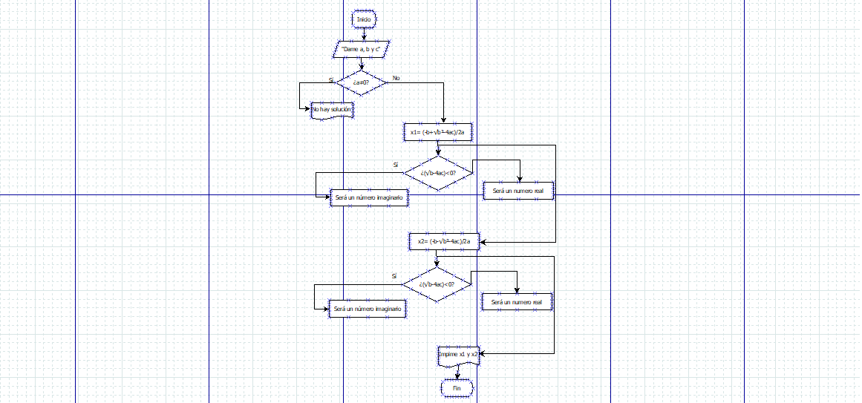

Diagrama 4:

Resolver una ecuación dada, dependiendo de los valores que dé el usuario.

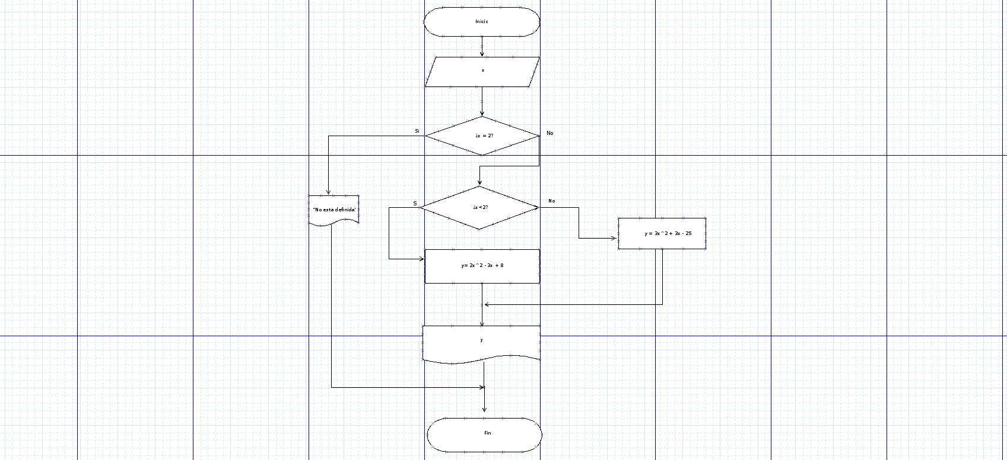

Conclusiones

Todos los diagramas fueron elaborados exitosamente. Al tomar captura de los diagramas, se puede notar una baja notable en la calidad de la imagen, por lo cual en las últimas dos principalmente no se alcanzan a apreciar a detalle.

Se utilizaron los conocimientos previos de teoría para la elaboración de estos.